ACTIVIDAD PRÁCTICA PARA EL ESTUDIANTE
Reto: Analizando las ventas de una empresa
- ventas_empresa.csv
- con mínimo 10 productos.
- Las columnas serán:
- Producto
- Categoría
- Cantidad
- Precio
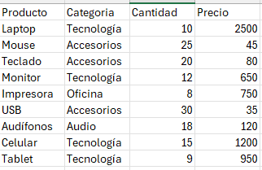

- Importe Pandas y NumPy.
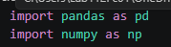

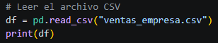
- Lea el archivo CSV.

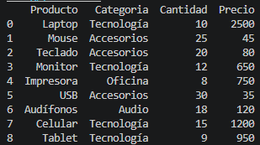

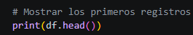
- Muestre los primeros registros.

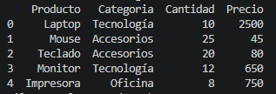


- Muestre la cantidad de filas y columnas.

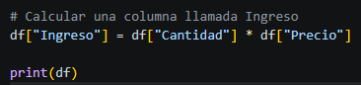
- Calcule una columna llamada Ingreso.

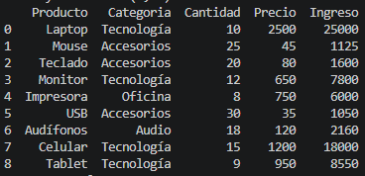

- Determine el ingreso total.
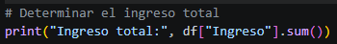

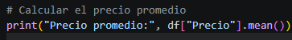
- Calcule el precio promedio.

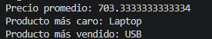

- Determine el producto más caro.



- Determine el producto más vendido.



- Filtre productos cuyo ingreso sea mayor a S/ 3 000.
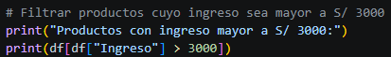

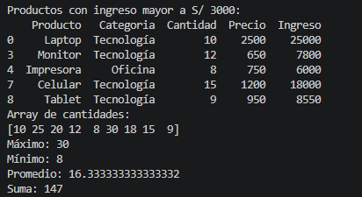

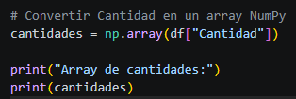
- Convierta la columna Cantidad en un array NumPy.



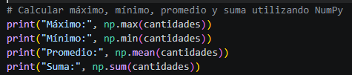
- Calcule máximo, mínimo, promedio y suma utilizando NumPy.



Después de ejecutar el programa, responder:
¿Qué producto recomendarías priorizar a la empresa y por qué?
El estudiante debe justificar su respuesta utilizando los datos obtenidos.
Considero priorizar como producto de venta la laptop. Siendo la razón principal que este producto tiene el mayor precio (S/ 2 500) y también genera el mayor ingreso total: S/ 25 000 con 10 unidades vendidas. Aunque el Celular es el segundo producto más vendido en cantidad, con 15 unidades solo genera S/ 18 000 de ingreso debido a su bajo precio. Por lo tanto, la Laptop es más rentable por producto y aporta más ingresos a la empresa, por lo que sería conveniente priorizar su venta y promoción.
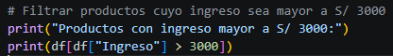

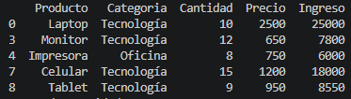

Retroalimentación
1 ¿Cuál es la principal diferencia entre un array de NumPy y un DataFrame de Pandas?
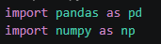
Principalmente para trabajar con datos numéricos y operaciones matemáticas (NumPy), mientras que un DataFrame de Pandas organiza datos en filas y columnas, permitiendo trabajar con diferentes tipos de datos.

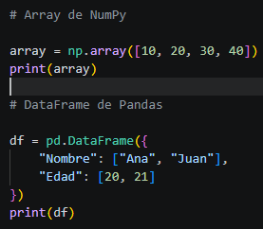

2 ¿Qué función utilizaríamos para leer un CSV utilizando Pandas?
pd.read_csv()
Con la función: pd.read_csv()
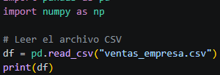

3 ¿Qué función permite obtener el promedio de una columna?
mean()
Con la función: mean()


4 ¿Qué estructura utilizaríamos para representar una matriz numérica? Array de NumPy
Seria utilizando un array de NumPy (np.array), porque permite representar datos numéricos organizados en una o varias dimensiones.
Por ejemplo, una matriz de 3 filas y 3 columnas:
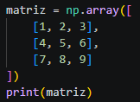

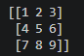
Resultado:

5 ¿Por qué es importante analizar los datos antes de desarrollar un modelo de Machine Learning?
Principalmente para revisar y comprender los datos. La calidad y la estructura de la información influyen directamente en el análisis y en los resultados que obtendrá el modelo. Por ello, es importante identificar datos incorrectos, incompletos o faltantes para mejorar la precisión y confiabilidad de las predicciones.

